BEN VAUTIER

LATTUADA GALLERY
via Senato 15, Milano

04/03/2025 – 04/2025

opening:
04/03/2025, ore 19.00

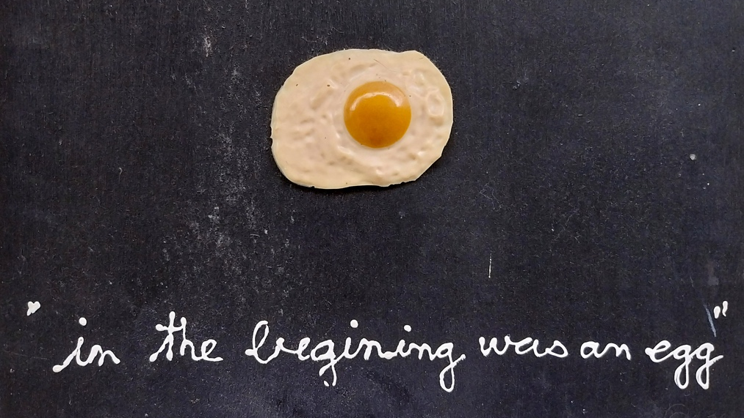

COMUNICATO STAMPA

Martedì 4 marzo alle ore 19.00 Lattuada Gallery inaugura la mostra personale di Ben Vautier, artista francese recentemente scomparso, che resterà aperta fino ad Aprile 2025 presso la sede di Via Senato 15, Milano.

Artista di spicco del movimento Fluxus, Ben Vautier (Napoli, 1935 – Nizza, 5 giugno 2024) ha sempre operato con l'intento di sfidare le convenzioni artistiche in modo provocatorio e giocoso. La sua ricerca mira a decostruire l’oggetto d’arte, spogliandolo non solo della sua immagine ma anche delle convenzioni implicite che lo accompagnano. Il linguaggio scritto rappresenta un elemento cardine della sua poetica: frasi incisive, spesso realizzate in calligrafia infantile su superfici monocrome, sono divenute una delle espressioni più riconoscibili dell’arte contemporanea.

La mostra resterà aperta dal lunedì al venerdì, dalle ore 11.00 alle 13.00 e dalle 15.00 alle 19.00.

BEN VAUTIER è l’ultima mostra proposta da Lattuada Gallery, storica galleria milanese inaugurata da Fiorella La Lumia nel 1963. Oggi la galleria, con sede a Milano e New York, prosegue l’attività di ricerca storica con particolare attenzione al Futurismo, senza mai dimenticare esperienze artistiche contemporanee, sotto la guida di Flavio e Leonardo Lattuada.
BEN VAUTIER

LATTUADA GALLERY
Via Senato 15, Milano

04/03/2025 – 04/2025
opening: 04/03/2025, ore 19.00

ORARI DI APERTURA:
dal lunedì al venerdì, ore 11.00 - 13.00 / 15.00 - 19.00

INFO:
+39 02 29000071
info@lattuadagallery.com
www.lattuadagallery.com

UFFICIO STAMPA:
M2F Communication
m2fcommunication@gmail.com
+39 3491509008 | 3274934187

